**PHIẾU HỌC TẬP**

Thứ Tư ngày 13 tháng 10 năm 2021

Tiếng Việt

Bài 2: Cô gió (Tiết 2)

**Nghe - viết: Ai dậy sớm. Phân biệt *ai/ay***

**I. YÊU CẦU CẦN ĐẠT:**

**\* Kiến thức:**

Nghe – viết đúng đoạn văn; phân biệt ai/ay.

**\* Phẩm chất, năng lực:**

Có hứng thú học tập, ham thích lao động.

**II. CÁC HOẠT ĐỘNG:**

**1. Hoạt động 1: Xem clip:**

HS xem clip bài giảng môn Tiếng Việt, Nghe - viết: “Ai dậy sớm” đường link: **https://youtu.be/Od-sXkDR_20**

**2. Hoạt động 2: Nghe – viết:**

Học sinh đọc bài **Ai dậy sớm**(sách Tiếng Việt trang 38) và trả lời câu hỏi:

- Nội dung đoạn viết chính tả là gì?

- Các chữ nào viết hoa?

Phụ huynh cho học sinh đánh vần các từ: dậy sớm, vừng đông, đất trời, chờ đón, ...

Phụ huynh đọc cho học sinh viết bài **Ai dậy sớm** vào vở bài tập Tiếng Việt trang 20.

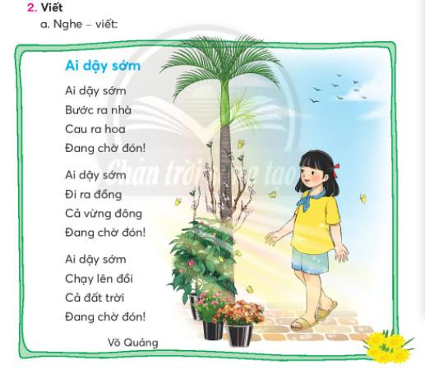

**3. Hoạt động 3: Luyện tập chính tả *(Phân biệt ai/ay)***

Phụ huynh cho học sinh làm bài tập 2, 3 vở bài tập Tiếng Việt 2 tập 1 trang 21.





**GIÁO VIÊN CHỦ NHIỆM**            **TỔ TRƯỞNG**          **P. HIỆU TRƯỞNG**

Nguyễn Thụy Thanh Ngân **Lương Thị Mỹ Huyền   Lê Thị Kim Quyên**

Nguyễn Thị Ngọc Yến

Nguyễn Thị Diễm Trang

Ngô Thị Bích Loan

Trương Thị Minh Châu

Nguyễn Thị Quỳnh

Nguyễn Thị Ngọc Tâm

Nguyễn Thị Vinh Hoa